Tamaki柄 誕生エピソード・おすすめな人・解説 など

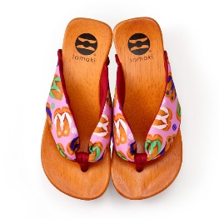
- 恋するたまき
作成者：中西
一言：せっかくtamakiを履くのなら、本当にオリジナルの１足をと考えたのがきっかけです。ロゴを使ったデザインも何点か作りましたが、実際に下駄がたくさん並んでいる様子がとても可愛く見えたので柄にしてしまいました。
どんな人にでも履いて欲しいですが、良く見るとこの下駄の柄だと驚いていただけると嬉しいです。
オンラインショップの紹介文：tamaki柄のtamaki。ここまで来るとtamakiマニアにしかわからない良さが感じられます！これを履くときっと恋愛成就いたします。

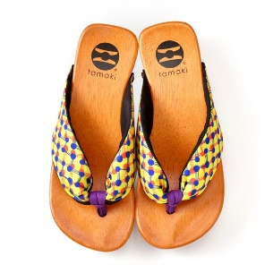
- ラッキーガール
作成者：高田
一言：縁結びのお守りみたいな下駄があったらいいなと思い作ったのがラッキーガールです。神社で幸運を祈る少女の姿を思い浮かべながら、こんな色合いが似合うかなとコーディネートを想像しながら柄が出来上がりました。派手めな色の組み合わせですが、作者のイメージでは洋服にも浴衣にも合わせやすく、黒のたびソックスなどと合わせるのもかわいいと思います！

オンラインショップの紹介文：
運命の糸が交差して、あなたを幸運に導く！？ あなたが今年のラッキーガール。履くと元気になれるカラーの組み合わせです。

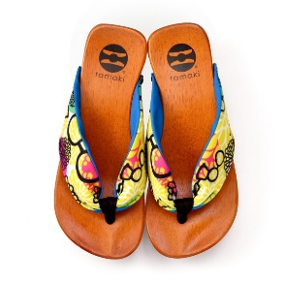
- めがね妄想菊畑
作成者：百恵
一言：メガネと菊をモチーフに、クレイジーでポップな柄を作ってみたいと思い制作した柄です。パッと弾けるような色合いと、裏地のコンビネーションにこだわって作っています。いつも元気でいたい人、妄想癖の人にはぜひ履いていただきたい一足です。
オンラインショップの紹介文：
めがね越しに見える世界、菊畑。

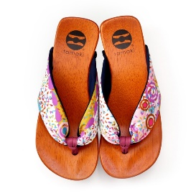
- しゅわしゅわな雲
作成者：中西
一言：夏というイメージから、炭酸やソーダをイメージしてデザインした花緒です。
爽やかにだけど、弾けるように元気いっぱい、そんな夏を楽しむ人たちの足元に添えていただけたらと思いました。
オンラインショップの紹介文：
しゅわしゅわあふれて、パチパチとはじける。お祭りのように、花火のように。こちらはスイートなピンクベースです。

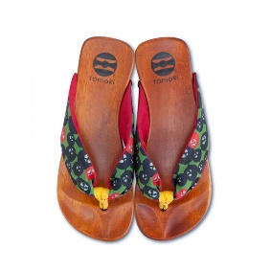
- 型ざくろ犬/グリーン
作成者：百恵
一言：ざくろの種と犬をモチーフに、おちゃめでどこか心温まる愛らしい作品を作りたく制作しました。よくよく見ると種の中にわんこの顔が・・。本当の型染めではありませんが、型紙を切ったようなデザインに仕上げて古風で温かみある様を出したいと思い制作しています。たくさんの犬に見つめられて過ごしたい人におすすめです。
オンラインショップの紹介文：
ざくろの種×犬をモチーフにし、型染め風にアレンジしたおちゃめな花緒。緑ベースの花緒に赤い差し色と赤い裏地をあしらい、足元を力強く彩ります。

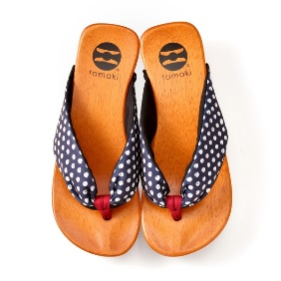
- たまりん
作成者：高田
一言：良い履物は良い場所に連れて行ってくれるという言葉があります。履物はいつも自分の見方で応援してくれている意志のある存在ならそんな姿をしているのかな・・・と妄想しながら作りました。頑張れよ！とかめそめそするな！とか、たまにはいたずらをしたり・・。・しているのでしょうか。そんなところから「たまりん」が生まれました。お作りしたtamakiが皆さんを良い場所に連れて行ってくれますように願いを込めて。

オンラインショップの紹介文：
いつも空気中に漂っているらしい妖精「たまりん」。いろんな性格のたまりんがいつもあなたを応援しています。ドットがらをよーく見てみるとお好きなたまりんに出会えます。

